Геометрия 8 класс
Среда ...04.2020
Тема. Туры һәм әйләнәнең үзара торышы. Ике әйләнәнең үзара торышы. Әйләнәгә орынма
- Видеоурок https://youtu.be/Uq6F0QvsY5k
- Дәреслектән параграф 1 (70; 71) не укырга (8 нче бүлек “Әйләнә”); кагыйдәләрне белешмә дәфтәренә язарга.
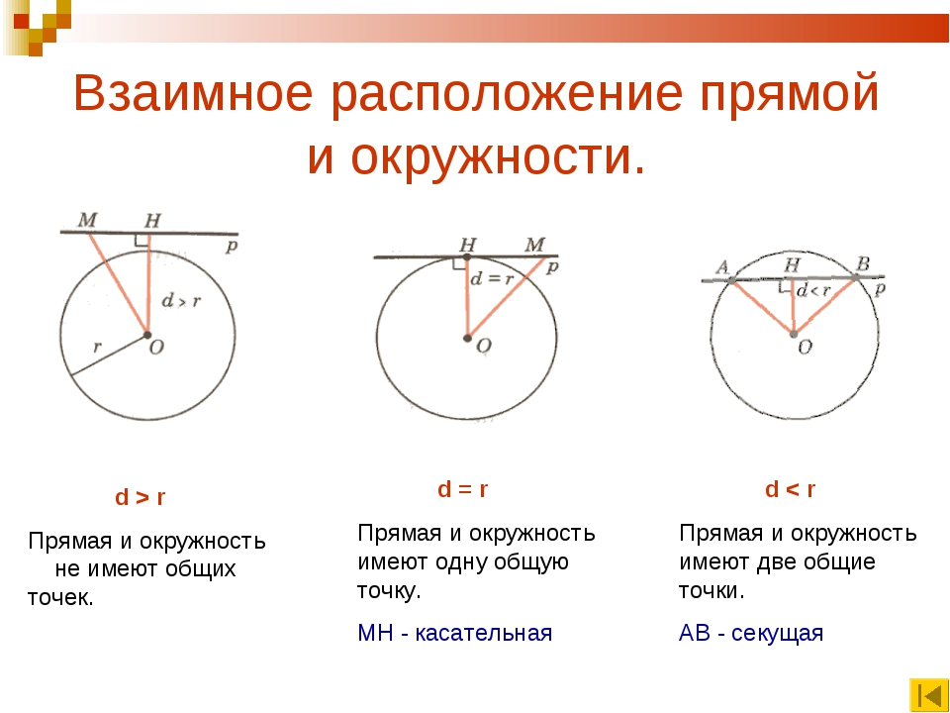

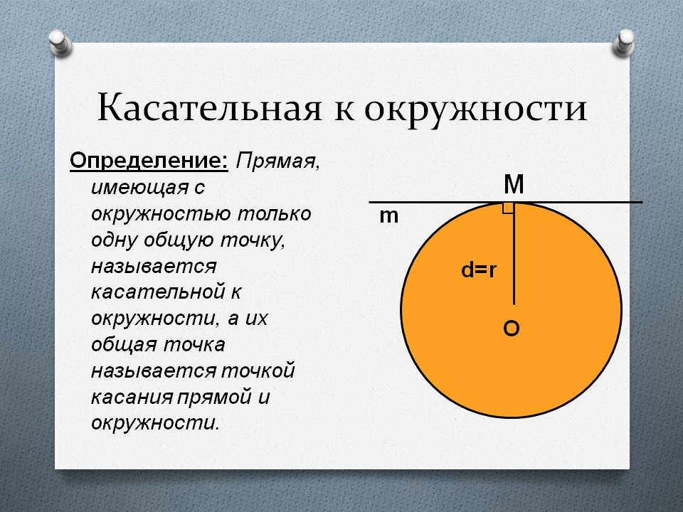

- Дәреслек белән эш:
- № 631; 638
(Эшләгәнне фотога төшереп ватсапка салырга)
- ВПР биреме:
Решу ВПРР сайтыннан Математика 8 класска кереп “Каталог заданий” дан 12 нче биремне ачып 19,20,21 нче биремнәрне эшләргә. (Эшләгәнне фотога төшереп ватсапка салырга)

